Національний технічний університет України

«Київський політехнічний інститут»

Кафедра автоматизованих систем обробки інформації та управління

Звіт про виконання лабораторної роботи №2 з дисципліни

«Алгоритми та структури даних»

Перевірено: Ковалюк Т.В. Виконав ст. 1 курсу ФОІТ

Проскура С.Л. гр. ІС-52

Дорошенко А.В.

Київ 2016

## Лабораторна робота 2

# **Структури, об’єднання та бінарні файли**

Варіант № 9

*Мета:*

1. Вивчити особливості використання  структур, об’єднань та файлів.
2. Навчитися застосовувати структури, об’єднання, файли в  програмуванні.

### Завдання

|  |  |
| --- | --- |
| Створити масив структур. Кожна структура складається з таких елементів: фірма, товар. Для фірми задається назва, кількість товарів. Для товару задається його найменування, вартість, термін поставки. Створений масив записати до бінарного файла. Передбачити можливість доповнити файл, замінити дані в файлі, видалити дані з файлу. Реалізувати запити: 1) визначити фірми, що постачають заданий товар у дводенний строк; 2) визначити назву товару в заданій фірмі, вартість якого не перевищує заданого значення; 3) впорядкувати масив за умови зростання термінів постачання товару. |  |

### Блок-схема алгоритму



Рис.1 (Блок-схема алгоритму введення даних)



Рис.2 (Блок-схема головного алгоритму)



Рис.3 (Блок-схема алгоритму виведення даних)



Рис.4 (Блок-схема алгоритму знаходження фірм, що постачають товар у дводенний срок)



Рис.5 (Блок-схема алгоритму визначення назви товару за ціною, що не перевищує заданого значення)



Рис.6 (Блок-схема алгоритму впорядкування масиву за термінами постачання товару)



Рис.7( Блок-схема алгоритму видалення даних)



Рис.8 (Блок-схема алгоритму заміни даних)



Рис.9 (Блок-схема алгоритму доповнення файла)

### Код програми

//Laboratory work

//written by student of the first curse

//of the group IC-52

//Anton Doroshenko

//2016.03.13

//==========================================================================

#define _CRT_SECURE_NO_WARNINGS

#include <stdio.h>

#include<iostream>

#include<conio.h>

#include<iomanip>

using namespace std;

struct Product

{

char name[100];//ім'я товару

int term = 0;//термін поставки

float Price = 0;//ціна товару

};

struct Firm

{

char Name[100];//ім'я фірми

int Quantity = 0;//кількість товарів

Product prod[100];

};

//створення масиву структур

Firm Arr[15];

FILE* f, *ftmp;

int counter = 0;//номер фірми

void input()

{

f = fopen("ddd.dat", "wb");

int Ans = 0; //ознака завершення введення даних

do{

cout << "Please enter\nName of firm:" << endl;

cin >> Arr[counter].Name;

cout << "How many products are produced by " << Arr[counter].Name << "?" << endl;

cin >> Arr[counter].Quantity;

for (int i = 0; i < Arr[counter].Quantity; i++)

{

cout << "Name of product that is sailed:" << endl;

cin >> Arr[counter].prod[i].name;

cout << "Product price:" << endl;

cin >> Arr[counter].prod[i].Price;

cout << "How many days client must wait:" << endl;

cin >> Arr[counter].prod[i].term;

}

fwrite(&Arr[counter], sizeof(Firm), 1, f);

counter++;

cout << "Do you want to continue entering?(if yes enter '1')" << endl;

cin >> Ans;

} while (Ans == 1);

fclose(f);

system("pause");

}

void Output()

{

int i = 1;//номер фірми

Firm arr;

f = fopen("ddd.dat", "rb");

cout << setw(10) << "Name" << setw(15) << "Product name" << setw(10) << "Price" << setw(10) << "Termin" << endl;

while (!feof(f))

{

fread(&arr, sizeof(Firm), 1, f);

for (int j = 0; j < arr.Quantity; j++)

{

if (feof(f))

{

break;

}

cout << i << setw(9) << arr.Name << setw(15) << arr.prod[j].name << setw(10) << arr.prod[j].Price << setw(10) << arr.prod[j].term << endl;

}

i++;

}

fclose(f);

system("pause");

}

void AddNewInform()

{

f = fopen("ddd.dat", "a+b");

int Ans = 0; //ознака завершення введення даних

do{

cout << "Please enter\nName of firm:" << endl;

cin >> Arr[counter].Name;

cout << "How many products are produced by " << Arr[counter].Name << "?" << endl;

cin >> Arr[counter].Quantity;

for (int i = 0; i < Arr[counter].Quantity; i++)

{

cout << "Name of product that is sailed:" << endl;

cin >> Arr[counter].prod[i].name;

cout << "Product price:" << endl;

cin >> Arr[counter].prod[i].Price;

cout << "How many days client must wait:" << endl;

cin >> Arr[counter].prod[i].term;

}

fseek(f, sizeof(Firm), SEEK_CUR);

fwrite(&Arr[counter], sizeof(Firm), 1, f);

counter++;

cout << "Do you want to continue entering?(if yes enter '1')" << endl;

cin >> Ans;

} while (Ans == 1);

fclose(f);

system("pause");

}

void Change()

{

Firm arr;

int number = 0;//номер фірми

f = fopen("ddd.dat", "r+b");

cout << "Which firm you want to change?" << endl;

cin >> number;

fseek(f, (number - 1) * sizeof(Firm), SEEK_SET);

cout << "Please enter\nName of firm:" << endl;

cin >> arr.Name;

cout << "How many products are produced by " << arr.Name << "?" << endl;

cin >> arr.Quantity;

for (int i = 0; i < arr.Quantity; i++)

{

cout << "Name of product that is sailed:" << endl;

cin >> arr.prod[i].name;

cout << "Product price:" << endl;

cin >> arr.prod[i].Price;

cout << "How many days client must wait:" << endl;

cin >> arr.prod[i].term;

}

fwrite(&arr, sizeof(Firm), 1, f);

fclose(f);

system("pause");

}

void Delate()

{

Output();

Firm arr;

int number = 0;//номер фірми

int Locate = 0;//адреса розміщення фірми у файлі

f = fopen("ddd.dat", "rb");

ftmp = fopen("buf.dat", "wb");

cout << "Which firm you want to delate?" << endl;

cin >> number;

Locate = (number - 1) * sizeof(Firm);

while (!feof(f))

{

if (feof(f))

{

break;

}

if (ftell(f) == Locate)

{

fread(&arr, sizeof(Firm), 1, f);

continue;

}

else {

size_t ret = fread(&arr, sizeof(Firm), 1, f);

if (ret != 0) {

fwrite(&arr, sizeof(Firm), 1, ftmp);

}

}

}

fclose(f);

fclose(ftmp);

f = fopen("ddd.dat", "wb");

ftmp = fopen("buf.dat", "r+b");

while (!feof(ftmp))

{

if (feof(ftmp))

{

break;

}

size_t ret = fread(&arr, sizeof(Firm), 1, ftmp);

if (ret != 0)

{

fwrite(&arr, sizeof(Firm), 1, f);

}

}

fclose(f);

fclose(ftmp);

remove("buf.dat");

Output();

}

void SearchTwoDaysFirm()

{

Firm arr;

char Name[100];

cout << "Enter name of the product" << endl;

cin >> Name;

f = fopen("ddd.dat", "r+b");

fseek(f, 0L, SEEK_END);

fpos_t pos;

fgetpos(f, &pos);

int index = pos / sizeof(Firm);

for (int i = 0; i < index; i++)

{

fseek(f, i * sizeof(Firm), SEEK_SET);

fread(&arr, sizeof(Firm), 1, f);

for (int j = 0; j < arr.Quantity; j++)

{

if ((strcmp(arr.prod[j].name, Name) == 0) && arr.prod[j].term == 2)

{

cout << arr.Name << " bring " << arr.prod[j].name << " for 2 days" << endl;

}

}

}

fclose(f);

system("pause");

}

void SearchProductName()

{

Firm arr;

f = fopen("ddd.dat", "r+b");

fseek(f, 0L, SEEK_END);

fpos_t pos;

fgetpos(f, &pos);

int index = pos / sizeof(Firm);

char Name[100];

float MaxPrice = 0; //ціна значення якої задається

cout << "Enter max price" << endl;

cin >> MaxPrice;

cout << "Enter name of the firm" << endl;

cin >> Name;

cout << "Products of firm " << Name << " which price is less than "<< MaxPrice << endl;

for (int i = 0; i < index; i++)

{

fseek(f, i * sizeof(Firm), SEEK_SET);

fread(&arr, sizeof(Firm), 1, f);

if (strcmp(Name, arr.Name) == 0)

{

for (int j = 0; j < arr.Quantity; j++)

{

if (arr.prod[j].Price <= MaxPrice)

{

cout << arr.prod[j].name << endl;

}

}

}

}

fclose(f);

system("pause");

}

void SortArray()

{

float SumTerm = 0;

float MidTerm[100];

float temp = 0;

Firm array1, array2, Temp;

f = fopen("ddd.dat", "r+b");

fseek(f, 0L, SEEK_END);

fpos_t pos;

fgetpos(f, &pos);

int index = pos / sizeof(Firm);

for (int i = 0; i < index; i++)

{

fseek(f, i * sizeof(Firm), SEEK_SET);

fread(&array1, sizeof(Firm), 1, f);

for (int j = 0; j < array1.Quantity; j++)

{

SumTerm += array1.prod[j].term;

}

MidTerm[i] = SumTerm / array1.Quantity;

SumTerm = 0;

}

for (int i = 0; i < index - 1; i++)

{

for (int j = i + 1; j < index; j++)

{

if (MidTerm[j] < MidTerm[i])

{

fseek(f, i * sizeof(Firm), SEEK_SET);

fread(&array1, sizeof(Firm), 1, f);

fseek(f, j * sizeof(Firm), SEEK_SET);

fread(&array2, sizeof(Firm), 1, f);

fseek(f, i * sizeof(Firm), SEEK_SET);

fwrite(&array2, sizeof(Firm), 1, f);

fseek(f, j * sizeof(Firm), SEEK_SET);

fwrite(&array1, sizeof(Firm), 1, f);

temp = MidTerm[i];

MidTerm[i] = MidTerm[j];

MidTerm[j] = temp;

}

}

}

fclose(f);

cout << "Sort process is completed!" << endl;

system("pause");

}

int main()

{

cout << "laboratory work number 9 made by Anton Doroshenko, IS-52" << endl;

while (true)

{

system("cls");

int key = 0; //номер пункту меню

cout << "Menu" << endl;

cout << "1.Input data" << endl;

cout << "2.Output data" << endl;

cout << "3.Two days" << endl;

cout << "4.Products witch price is less than ..." << endl;

cout << "5.Sort arrays by termins" << endl;

cout << "6.Add a new information to file" << endl;

cout << "7.Change an information" << endl;

cout << "8.Delate data" << endl;

cout << "9.Exit" << endl;

cout << "Enter your choose: ";

cin >> key; //вибір потрібного пункту меню

switch (key)

{

case 1: input(); //ведення даних

break;

case 2: Output(); //виведення даних

break;

case 3: SearchTwoDaysFirm(); //знаходження фірм, що постачають товар у дводенний срок

break;

case 4: SearchProductName();//визначення назви товару за ціною, що не перевищує заданого значення

break;

case 5: SortArray(); //впорядкування масиву за термінами постачання товару

break;

case 6: AddNewInform(); //доповнення файлу

break;

case 7: Change(); //заміна даних

break;

case 8: Delate(); //видалення даних

break;

case 9: exit(0); //вихід з програми

break;

default:{ cout << "Please, try again..." << endl;

system("pause");

break; }

}

}

}

1. **Screen Shot результатів**

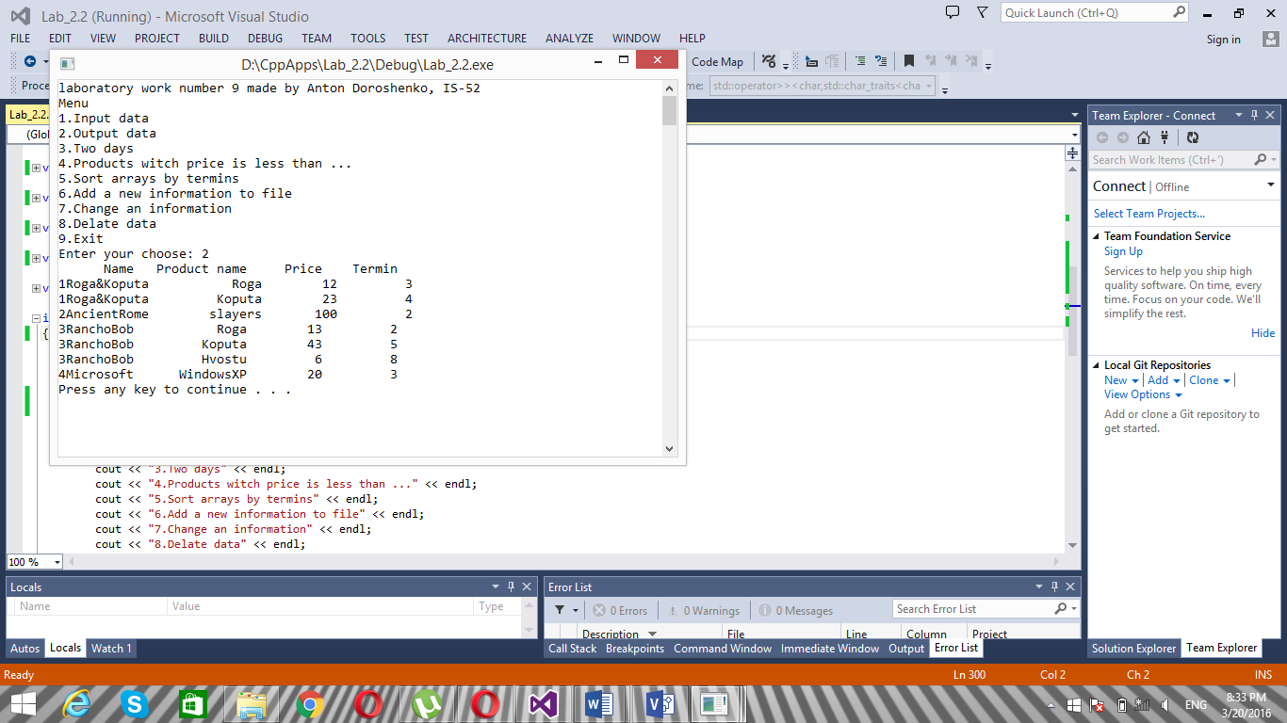

Рис.10 (Screen Shot результатів 1)

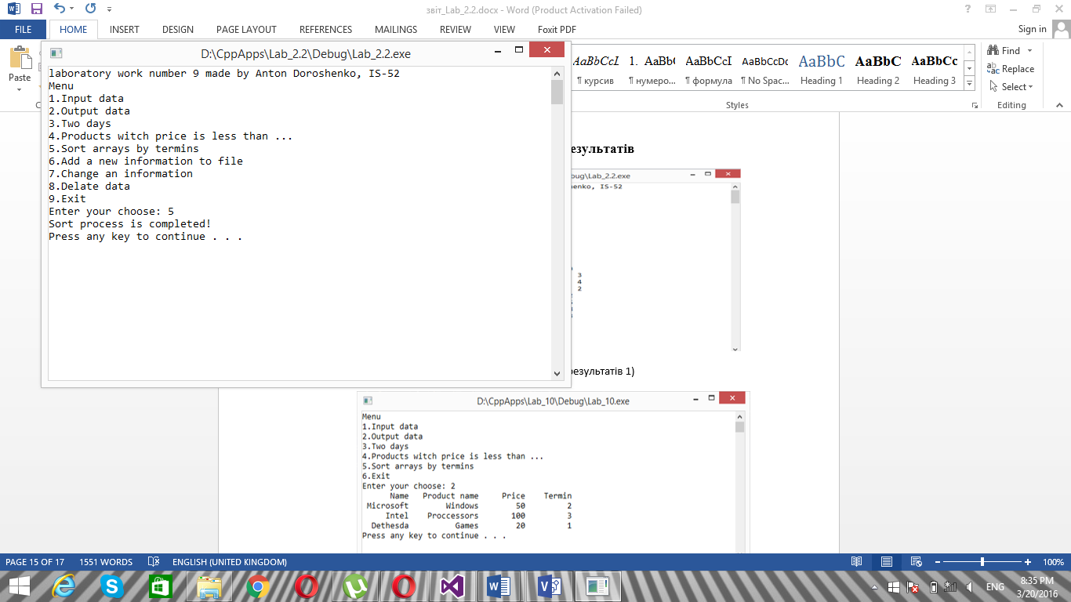

Рис.11 (Screen Shot результатів 2)

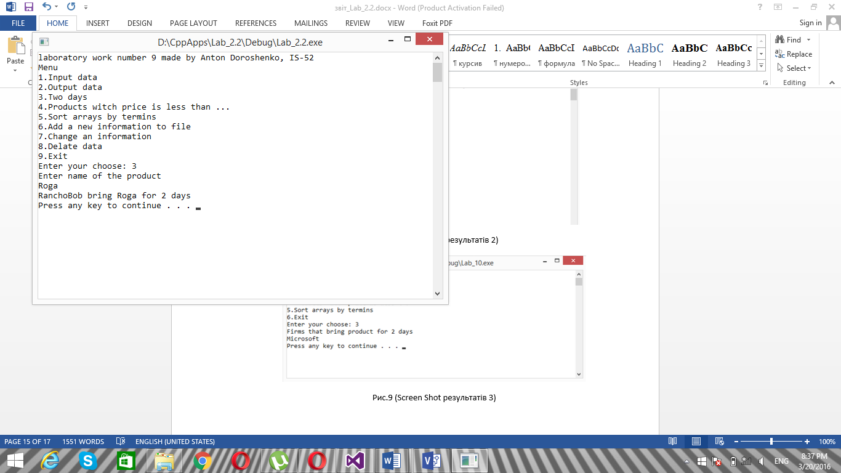

Рис.12 (Screen Shot результатів 3)

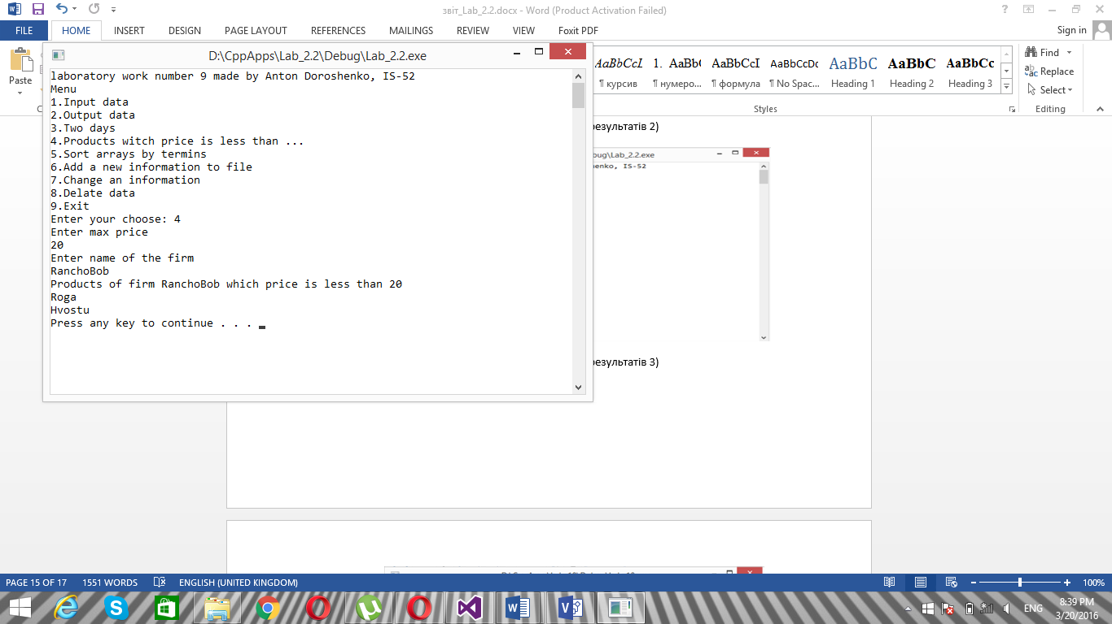

Рис.13 (Screen Shot результатів 4)

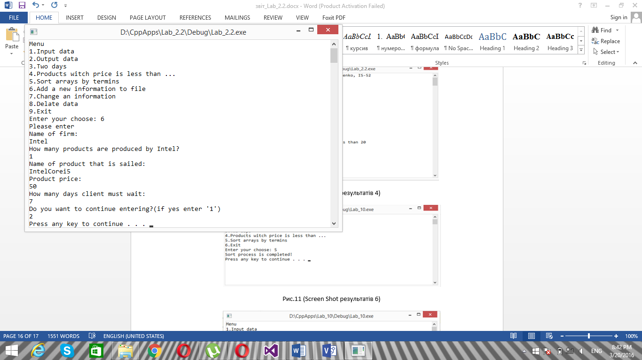

Рис.14 (Screen Shot результатів 5)

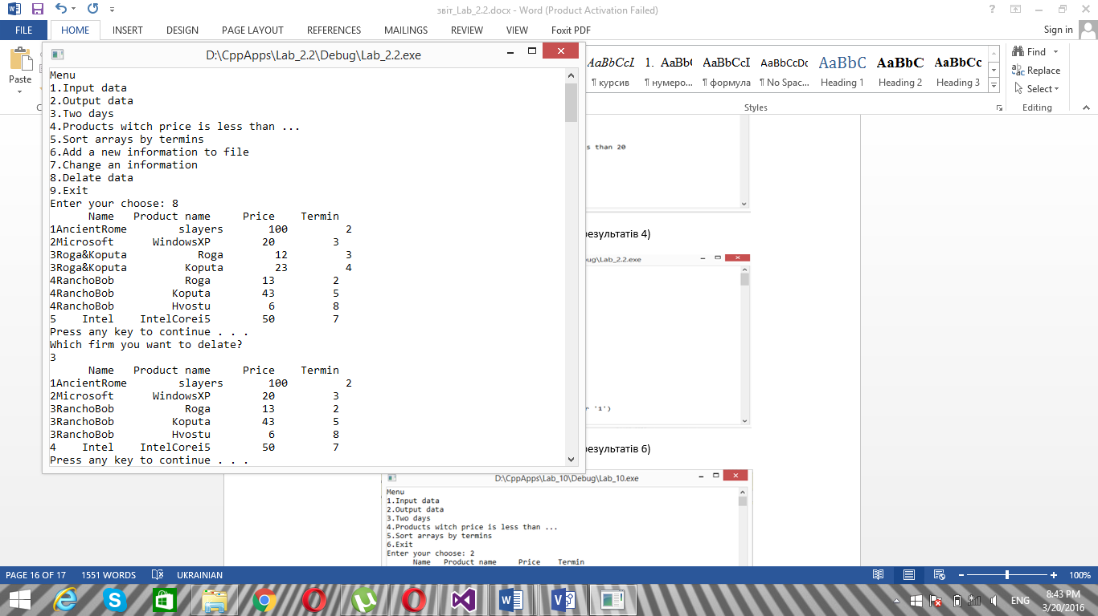

Рис.15 (Screen Shot результатів 6)

1. **Аналіз результатів**

Як ми бачимо зі ScreenShot’ів

В програму вводяться данні про фірми.

Програма реалізовує запити: 1) визначити фірми, що постачають товар у дводенний строк; 2) визначити назву товару в фірмах, вартість якого не перевищує заданого значення; 3) впорядкувати масив за умови зростання термінів постачання товару.

Програмою передбачена можливість видалення, заміна данних та доповнення файла новим даними.

1. **Висновок**

Програма працює правильно, про що свідчить аналіз результатів та ScreenShot’и. Програма коректно виводить результати. Програма захищена від різних виключних ситуацій.